Руководители УВД по ЮВАО поздравили ветерана с юбилеем
В стенах Управления внутренних дел по ЮВАО состоялось торжественное поздравление ветерана Великой Отечественной войны, подполковника милиции в отставке Александра Павловича Локова с 90-летним юбилеем.
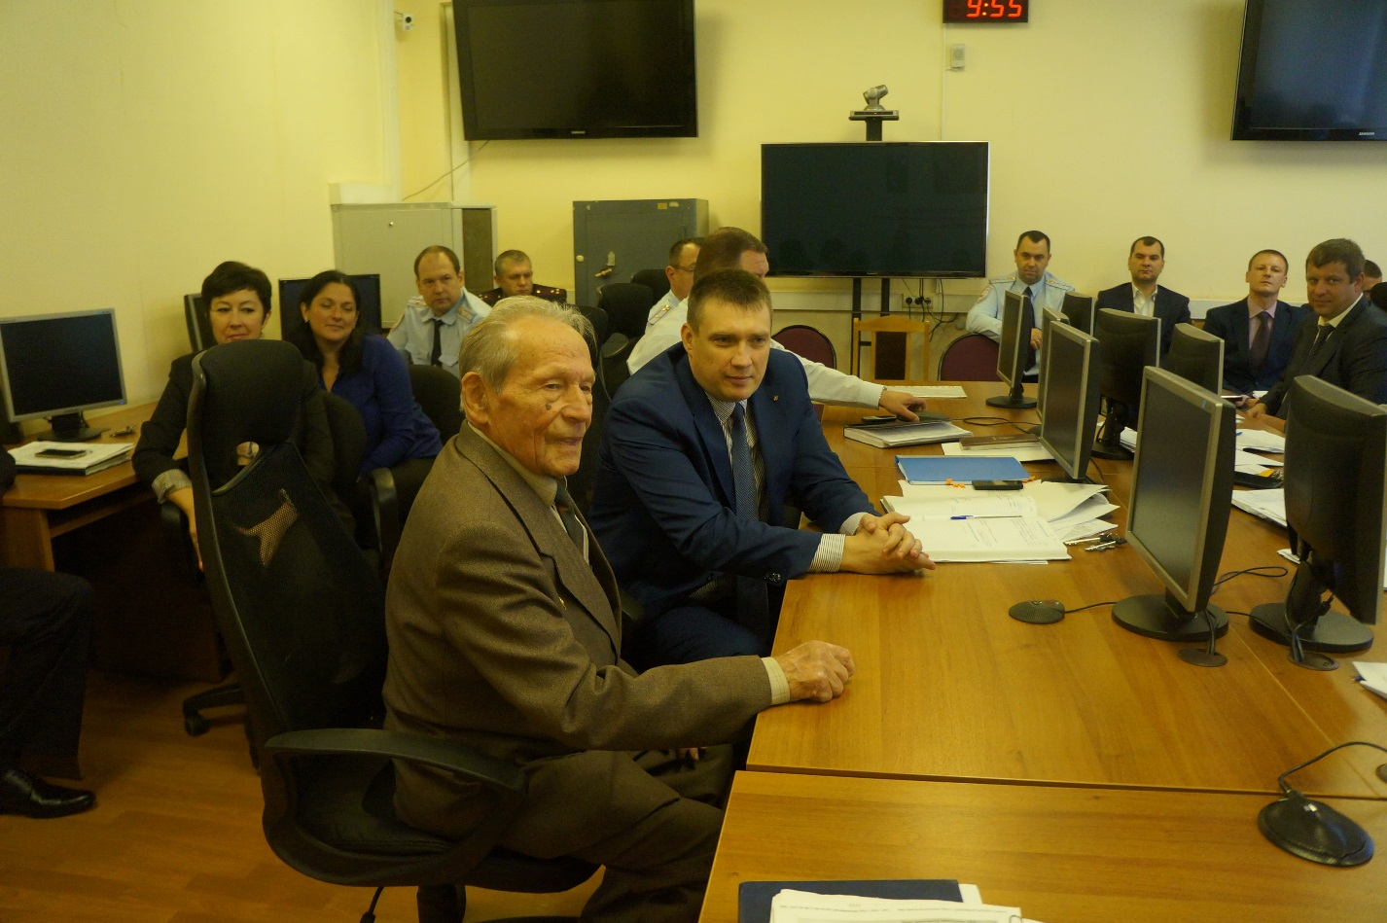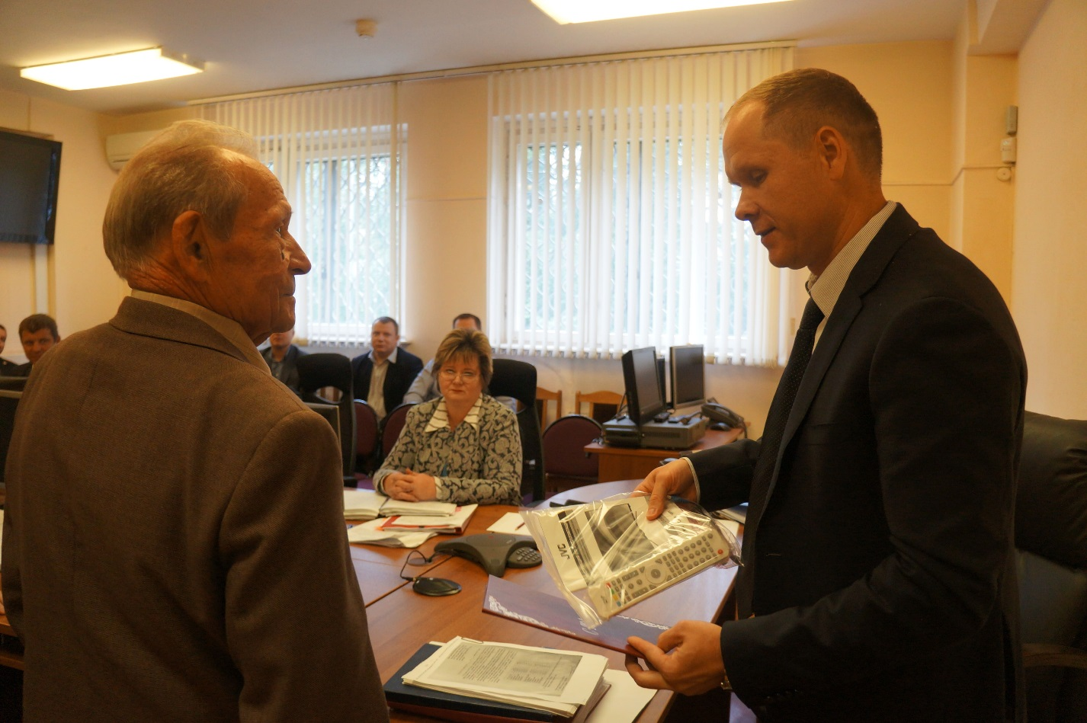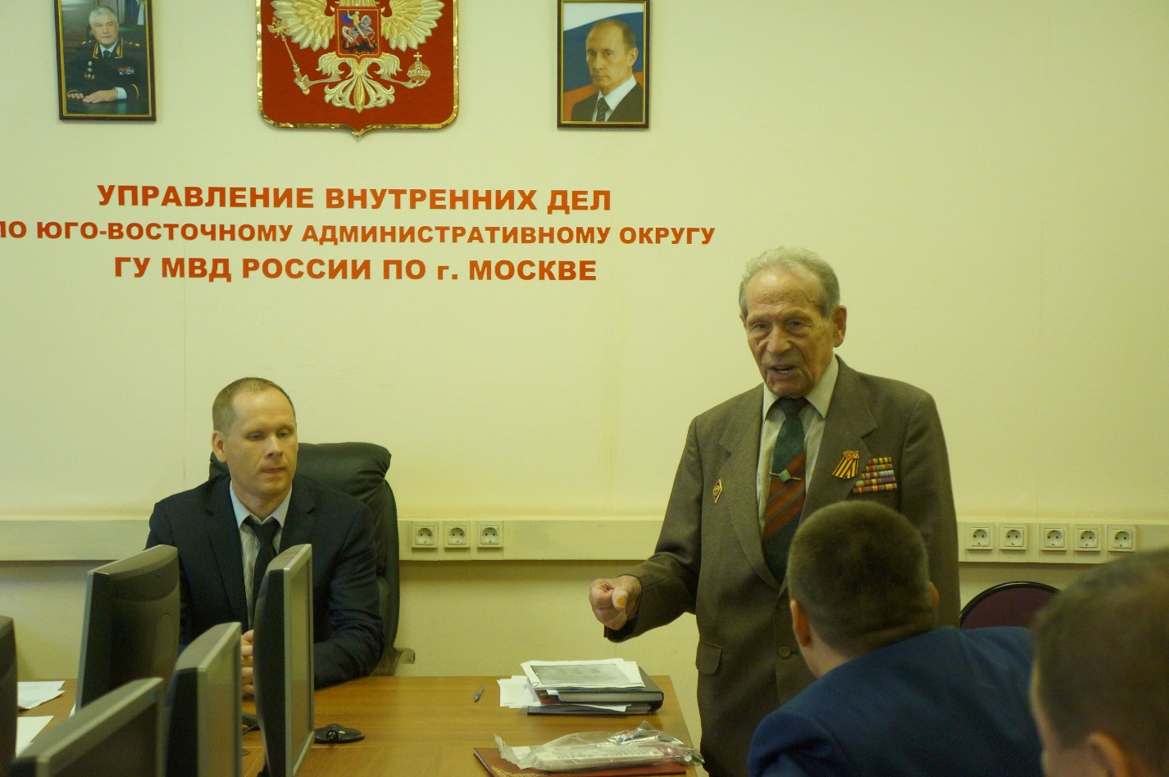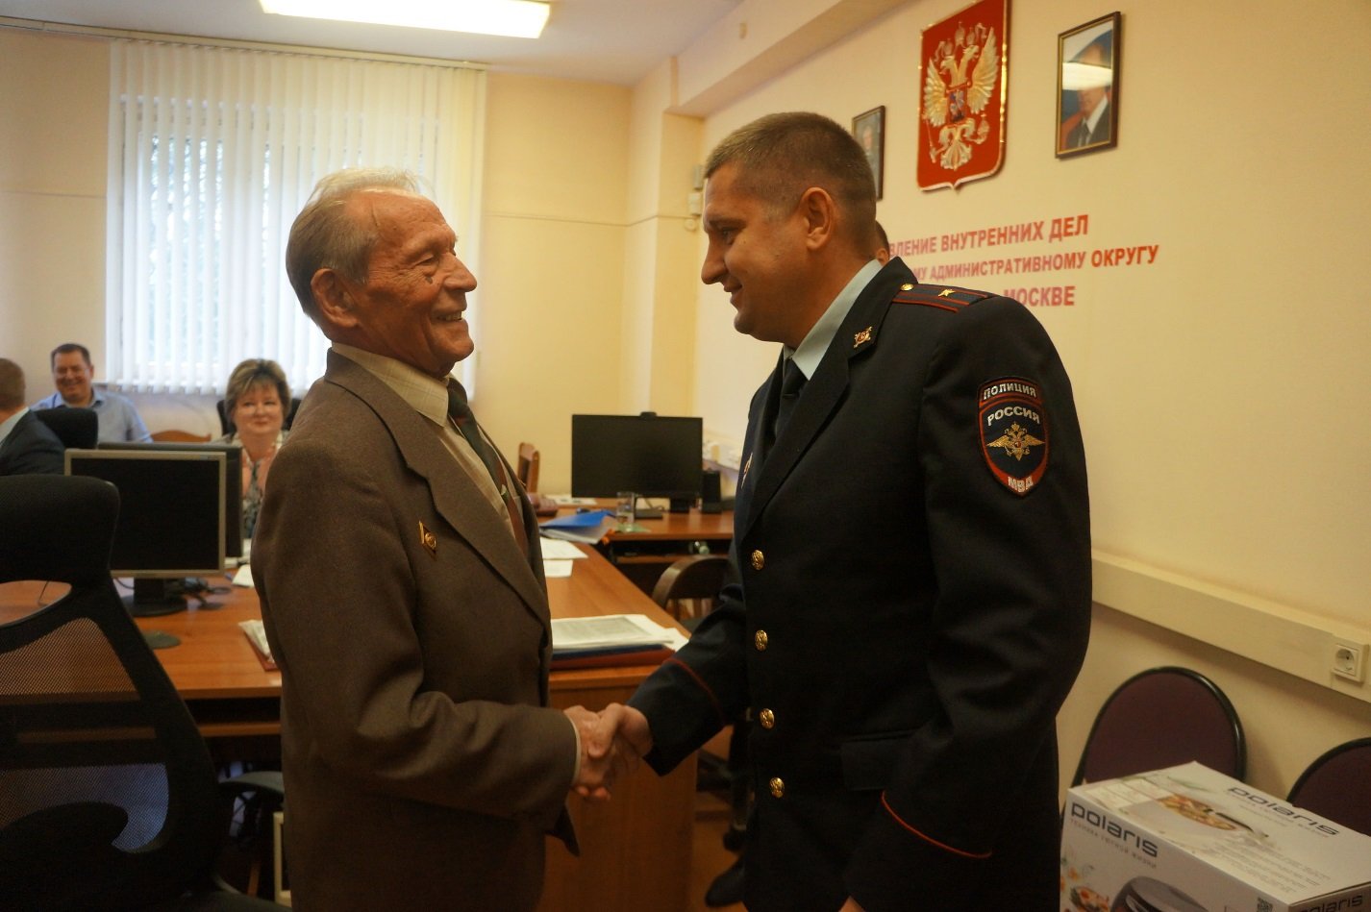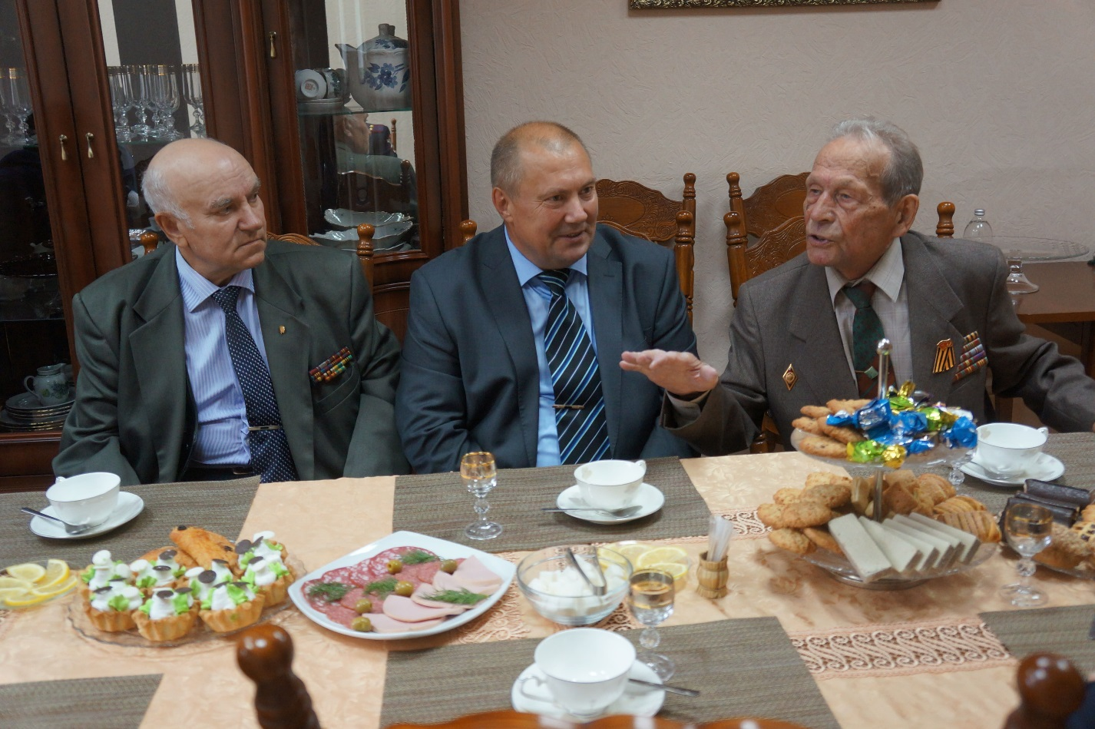
На мероприятии присутствовали руководители Управления, различных служб, члены Совета ветеранов, а также Общественного и Женского советов УВД по ЮВАО.
Врио начальника УВД по ЮВАО полковник полиции Александр Крученков вместе с присутствующими вспомнил славную биографию ветерана.
Александр ПавловичЛоков был призван в ряды Красной армии в 1944 году; пройдя курс молодого бойца, был направлен в 160-й полк НКВД города Калининграда. За годы Великой Отечественной войны Локов награжден многими медалями и знаками, включая медаль «За победу над Германией в Великой Отечественной войне 1941-1945 гг.». С 1951 года Александр Павлович служил в органах внутренних дел и ушел в отставку в 1974 году в звании подполковника.
Общественники УВД по ЮВАО также поздравили юбиляра и отметили активное участие ветерана в общественно-значимых мероприятиях, проводимых Советом ветеранов УВД по ЮВАО, а также в патриотическом воспитании молодых сотрудников.
После торжественной части ветерану с самыми добрыми пожеланиями вручили памятный подарок. Александр Павлович был искренне тронут таким вниманием и заботой, выразив признательность всему личному составу Управления.
Пресс-служба УВД по ЮВАО
(495) 709-18-18

